

**UNIVERSIDAD TECNOLÓGICA DE LEÓN**

**UNIDAD ACADÉMICA DEL SURESTE DEL ESTADO DE GUANAJUATO**

**INGENIERÍA EN TECNOLOGÍAS DE LA INFORMACIÓN Y COMUNICACIÓN**

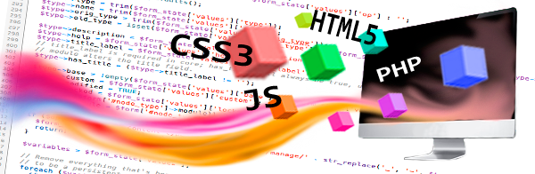

**MATERIA:**

DESARROLLO DE APLICACIONES WEB, ADMINISTRACIÓN DE PROYECTOS II E INTEGRADORA II

**UNIDAD I Y II:**

ADMINISTRACIÓN DE LAS COMUNICACIONES DEL PROYECTO DE T.I, ESTRUCTURACIÓN DE PROYECTO DE TI Y ARQUITECTURA DE LA INFORMACIÓN.

**ACTIVIDAD I:**

ESTRUCTURACIÓN DE UN PROYECTO DE TI.

**PROFESOR:**

RODOLFO MARTÍNEZ PUENTE

MAYRA NELLY RIVERA PIZAÑA

MA. EUGENIA HERNÁNDEZ

**PRESENTA:**

|  |  |  |
| --- | --- | --- |
| **Nombre** | **Matricula** | **Correo** |
| FRIDA SOFIA BERMÚDEZ SÁNCHEZ | 15000084 | sofiber@gmail.com |
| LAURA PATRICIA RANGEL MORA | 15000922 | pato_123_56_@gmail.com |
| JOSÉ LUIS CORONA HUERTA | 14002603 | joluco9@gmail.com |
| JESÚS REYES SANTOS | 15000878 | jesusreyesjr92@hotmail.com |

**GRUPO:** ITI-901

**GENERACIÓN:** 2017-2019 ACÁMBARO, GUANAJUATO. **MAYO 2018**

Contenido

Introducción 2

Justificación del proyecto 3

problemática 3

Objetivo 4

Alcance 5

Identificar quienes serán los usuarios de la aplicación 6

Mercado meta 7

Justificar el patrón o patrones de diseño a utilizar 8

Script del proceso de administración 14

Estándares de calidad aplicables al proyecto de t.i 15

Esquema de ciclo de vida 26

Justificación de las actividades del proceso 32

Planeación del proyecto 34

Carta de inicio del proyecto 34

Minuta de reunión de arranque 34

Organigrama 34

Definición del Alcance (documentación) 35

Elementos clave para su planeación, monitoreo y control 36

Perfiles de los participantes 37

Matriz de responsabilidades 42

Lista de factores clave de desempeño 42

Información clave para cada actor involucrado 46

Métodos de comunicación, justificación y formato 46

Diagrama de Gantt 46

Estructura de proyecto 47

Reflexiones 49

Lista de actividades 50

Bibliografía 53

# Introducción

En la presente actividad se da a conocer la segunda actividad de primer parcial, la cual corresponde a la estructura de un proyecto de T.I.

Administrar de manera adecuada el desarrollo de un proyecto de T.I. es fundamental ya que gracias a este tipo de actividad se logra el correcto cumplimiento de los objetivos que se plantean durante el inicio o arranque del proyecto, además se pueden solucionar mejor los diferentes tipos de errores que se puedan llegar a presentar y de igual manera se logra controlar mejor los cambios solicitados por el cliente.

Algo muy importante con lo que nos da soporte la administración de proyectos es a verificar que cada una de las actividades que conforman al proyecto sean cumplidas de la manera en que se esperan utilizando la menor cantidad de recursos y sobre todo de dinero para que el producto final tenga mayor calidad.

Todo esto podría dar como resultado la satisfacción del cliente y al mismo tiempo aumentaría la popularidad de la empresa para lograr un mejor reconocimiento en el mercado y generar mayor demanda en el mismo.

# Justificación del proyecto

## problemática

La ciudad de Acámbaro Guanajuato cuenta con varias localidades, y una de ellas se llama Chupícuaro, en la cual se encuentra la empresa *Acoatl Kayaks* que corresponde al giro de servicio de turismo privado y en su defecto está a cargo del joven José Guadalupe Martínez Tinajero, dicha empresa se dedica a la fabricación de Kayaks para agua plana (lagos, lagunas, presas, ríos lentos, etc) y al turismo de naturaleza y pesca deportiva.

*Acoatl Kayaks*, por el momento no cuenta con un medio de difusión específico para darse a conocer o bien, para poner en venta sus productos y gestionar sus inscripciones a sus diferentes recorridos.

La empresa tiene el interés de darse a conocer tanto en la ciudad de Acámbaro y en sus localidades, así como en otras ciudades, municipios, estados y hasta países, pero dadas las circunstancias que solo su medio de difusión es por medio de la red social de Facebook y sus seguidores no son suficientes, esto hace que como tal no se tengan los ingresos y resultados más favorables.

Tomando en cuenta que para la empresa de *Acoatl Kayaks*, es de gran importancia las ventas, así como también popularizar el turismo de naturaleza y los recorridos enfocados en la integración de comunidades para activar su economía y que al mismo tiempo se conserven sus espacios naturales, no logrará dichos resultados por el poco medio de difusión que emplea.

## Objetivo

Desarrollar un Sitio Web para la empresa “Acoatl Kayaks”, que permita brindar a sus clientes información rápida y oportuna sobre los diferentes productos, recorridos y variedad de turismo dentro del estado de Guanajuato.

***Objetivos metodológicos***

A continuación, se listan los objetivos metodológicos del proyecto:

1. Planear las actividades para el desarrollo del proyecto utilizando una herramienta de desglose de trabajo.
2. Seleccionar un ciclo de vida apropiado para el desarrollo del sitio.
3. Recopilar información para desarrollar el proyecto, utilizado un método de recolección de datos.
4. Analizar la información recopilada para diseñar los diagramas UML.
5. Determinar los requerimientos funciones y no funcionales.
6. Diseñar la base de datos que será utilizada en el proyecto, empleando una herramienta de diseño de base de datos.
7. Diseñar los bocetos del sito utilizando una herramienta de maquetado.
8. Codificar el sitio web un lenguaje de programación, frameworks de diseño, así como un entorno de desarrollo.
9. Codificar la base de datos utilizando un sistema de gestor de base de datos, así como también una herramienta de base de datos
10. Ejecutar las pruebas de software necesarias dentro del proyecto.
11. Publicar el sitio web en un hosting con un dominio.

## Alcance

El sitio web de la empresa Acoatl Kayaks contendrá las diferentes características:

1. Se desarrollará mediante los colores del logotipo, los cuales representarán la naturaleza y al medio al que está enfocado.
2. Contará con diferentes secciones, las cuales son: Inicio, Productos, Inscripciones, Noticias, FAQS, Contáctanos e Iniciar sesión.
3. El sitio web incluirá una galería para que el usuario visualice los diferentes lugares visitados.
4. En el apartado de inicio se mostrarán cada apartado mencionado en las secciones.
5. El apartado de noticias tendrá las características como el título, la imagen y la información, dicha información será insertada por el administrador de la aplicación.
6. La sección de Inscripciones tendrá un formulario y la información necesaria para que el usuario que desee estar dentro del grupo de excursión tenga un lugar dentro del mismo.
7. La sección de contáctanos, tendrá un pequeño formulario para que las personas envíen un mensaje al correo principal de la empresa.
8. Otro de los apartados del sitio web, será el de productos en donde los usuarios podrán visualizar los diferentes productos que la empresa fabrica y en dicho apartado se implementará el carrito de compras con sus diferentes características.
9. El sitio contendrá una sección de FAQS, en donde los usuarios podrán visualizar cuales son las dudas más comunes que se tienen respecto al sitio.
10. La sección de contacto será en la cual las personas se podrán poner en contacto con la empresa por medio de un formulario en donde se proporcionarán datos relevantes.
11. El sitio web contendrá la sección de términos y condiciones, pero esta responsabilidad corre bajo la administración de la empresa Acoatl Kayaks ya que las políticas de la empresa no están definidas y no se conocen.

## Identificar quienes serán los usuarios de la aplicación

|  |  |  |  |  |
| --- | --- | --- | --- | --- |
| # | USUARIO | NIVEL DE USUARIO | ESPECIFICACIONES | PUESTO |
| 1 | José Guadalupe Martínez Tinajero | Súper Usuario | 1. El usuario podrá disponer de todas acciones (Dar de alta, actualizar y eliminar) dentro de todos los módulos con los que cuente el Sitio Web. 2. Podrá dar de alta Usuarios, si en algún momento desea agrandar su personal dentro de su empresa y así mismo brindarle los privilegios necesarios para operar dentro del Sitio. 3. Es el jefe directo de la empresa. 4. Cuenta con toda la información necesaria para desarrollar el proyecto. 5. Pol el momento no tiene pensado contratar personal, debido a que todo lo que hace lo ha manejado por varios años y sin ayuda alguna. | Jefe de la empresa |

## Mercado meta

De acuerdo con un estudio realizado a un sector de población, se pretende que el Sitio web de Acoatl Kayaks, el cual será desarrollado por la empresa Smart Software cumpla las expectativas para los siguientes elementos:

1. El sitio web estará disponible para cualquier persona, en su defecto y exactamente para personas de entre 25 y 40 años.
2. Durante ese periodo de edad las personas buscan aventuras más extremas.
3. Es un buen tiempo en el que las personas comienzan a obtener beneficios monetarios en el área laboral por lo que pueden apreciar el tipo de experiencia que Acoatl Kayaks ofrece.
4. Esta enfocado también a las personas a las cuales les gusta conocer culturas nuevas, comidas típicas, observación de aves o mamíferos, etc.
5. Cabe destacar que también a dichas personas les gusta hacer actividades físicas, con cierta habilidad, así como también tener ese espíritu de aventura a conocer nuevos horizontes.
6. Otro elemento a comentar es para aquellas personas que tienen amor por la naturaleza y así mismo el espíritu de ayuda a gente con bajos recursos de las regiones visitadas.

## Justificar el patrón o patrones de diseño a utilizar

***Patrón Z:***

Este es quizás el patrón de diseño más utilizado en la historia, ya que la estructura que propone se puede ver representada tanto en escritos, carteles, publicidad e inclusive en la televisión.

Como su nombre lo dice, este patrón se encarga de definir el diseño de un sitio en base a la forma de la letra Z. Los usuarios empezarán a percibir la información de la esquina superior izquierda, moviéndose horizontalmente hacia la esquina superior derecha, después de manera diagonal irán hasta la parte inferior izquierda para finalmente terminar con la parte inferior derecha.

Si nos decidimos en utilizar este patrón, entonces a la hora de realizar un diseño web debemos de tener muy en cuenta las siguientes indicaciones para distribuir ordenadamente todos los elementos:

* Nuestra área de exposición estará dividida en cuatro partes.
* Cada cuadrante representa una zona óptica.
* La más importante de ellas es la ubicada en la parte superior izquierda y recibe el nombre de zona primaria.
* La siguiente en la estructura es la zona de atención fuerte, que se encuentra ubicada en el extremo superior derecho.
* En la parte inferior izquierda encontramos la zona que presenta menos atención, la zona de atención débil.
* Finalmente, en la parte inferior derecha se encuentra la zona terminal.

Este resultado se logra gracias a la costumbre, ya que las personas occidentales comúnmente realizan una lectura que va descendiendo por una serie de barridos hasta llegar a la zona terminal.

Para este patrón de diseño las zonas que presentan menor atención son la esquina superior derecha e inferior izquierda, y en caso de querer atraer atención a esas partes es necesario incluir un elemento llamativo que enfatice de alguna manera la zona. Es por esto que el contenido relevante debe seguir la diagonal que va de la esquina superior izquierda a la inferior derecha.

Un uso a este patrón que generalmente se da en los sitios web, es cuando se coloca el logo en la zona principal, el contenido importante se despliega en la zona de en medio y alguna información de contacto o de registro se coloca en la zona terminal.

Es recomendado utilizar este patrón cuando presentamos grandes cantidades de texto, si este no es tu caso y tienes bien definida una jerarquía visual, quizás sea recomendable utilizar otro tipo de patrón.

***Patrón F:***

Un estudio de rastreo visual realizado por Jakob Nielsen, dio como resultado que las páginas que son dominadas en mayoría por texto son escaneadas de tal manera que se forma un patrón en forma de F.

Es decir, la manera en que el ojo se mueve va de la parte superior izquierda hacia el extremo derecho, después baja y hace el mismo movimiento, marcando también el patrón del triángulo rectángulo.

El comportamiento definido por este patrón es el siguiente:

* El usuario ingresa al sitio y centra su vista en la esquina superior izquierda de la página.
* Después escanea la parte superior del sitio, donde generalmente se encuentra la barra de navegación, la búsqueda, entre otros elementos.
* Prosigue con una lectura hacia abajo, donde percibe el contenido en filas y en caso de existir una barra lateral se analiza su contenido.
* Al final los usuarios repiten el patrón con el resto del contenido del sitio.

El resto de la información deberá ser colocada a lo largo del borde izquierdo del diseño, donde a menudo se recurre al uso de viñetas o estructuras de puntos para desplegarla, permitiendo que el movimiento horizontal del ojo para poder percibir toda la información sea relativamente poco.

Los elementos colocados dentro de la figura que sugiere este patrón, serán los encargados de llamar la atención del usuario, lo que se observe en ellos debe ser relevante, importante y sobre todo atractivo.

La razón por la que el patrón F funciona muy bien en los diseños de los sitios web, es porque está fundamentado en un escaneo natural del usuario a la página.

Son pocos los usuarios que se determinan a leer todo el contenido del sitio si el encabezado no les parece atractivo, es por ello que la vista siempre irá en busca de las partes donde se muestran los encabezados y las imágenes.

***Patrón Zigzag:***

Existen otros patrones que se derivan de este, tal es el caso del patrón zigzag, que básicamente consiste en un conjunto de patrones Z que se van uniendo a lo largo de la página desplegada para continuar con el mismo seguimiento visual del contenido.

Este podría ser considerado el movimiento natural en caso de que el usuario continuará leyendo la información que se encuentra debajo de la primera vista en nuestra página de inicio.

(HERRERA, 2018)

***Patrón para móviles:***

Los llamados dispositivos móviles, además de utilizar generalmente pantallas menores a las de las computadoras de escritorio, presentan normalmente otras diferencias importantes, como la ausencia del mouse y la barra de scroll, la ausencia del Flash player, el uso de redes móviles (usualmente más lentas que las de casa), y en contraparte ofrecen características novedosas como la presencia de pantallas multitáctiles, sistemas de geolocalización, o la posibilidad de hacer llamadas desde un número de teléfono que aparezca en una página web.

Existen varios principios fundamentales para el diseño web móvil, pero el más importante es mantener las cosas simples, que, si bien es una buena práctica para la mayoría de los sitios web, en el caso de móviles es crucial, ya que el espacio de visualización es limitado, la precisión para hacer clic es menor y la diversidad de pantallas, anchos de banda y soporte de características son más inciertos.

(Armijo, 2018)

***Aplicables al proyecto:***

El patrón que se considera más indispensable para implementar es el patrón para móviles ya que la mayoría de las personas prefieren navegar en internet por medio de los dispositivos móviles ya que es más cómodo y este modelo ayudaría a cumplir con los requisitos del usuario.

También se aplicaría el patrón “Z” ya que el contenido se coloca de manera que el usuario perciba la información más importante porque el movimiento del ojo humano al navegar por un sitio web es en esta forma, además así podría percibir mejor la información más importante.

El sitio de *Acoatl Kayaks* se va a diseñar de una manera muy amigable hacia el usuario. Como tal, la nevegacion solo se basará en una pantalla o index, el cual contendrá los vinculos necesarios a cada una de las secciones dentro del mismo.

La unica parte que contará con otra pantalla será la de productos, debido a que se tienen varios productos y lo que menos se quiere es la saturación en el primera parte que ve el usuario.

Como tal es un boceto del próximo Sitio Web a desarrollar, ya que se implemntaran los colores de la naturaleza, así como también los de logo de la empresa.

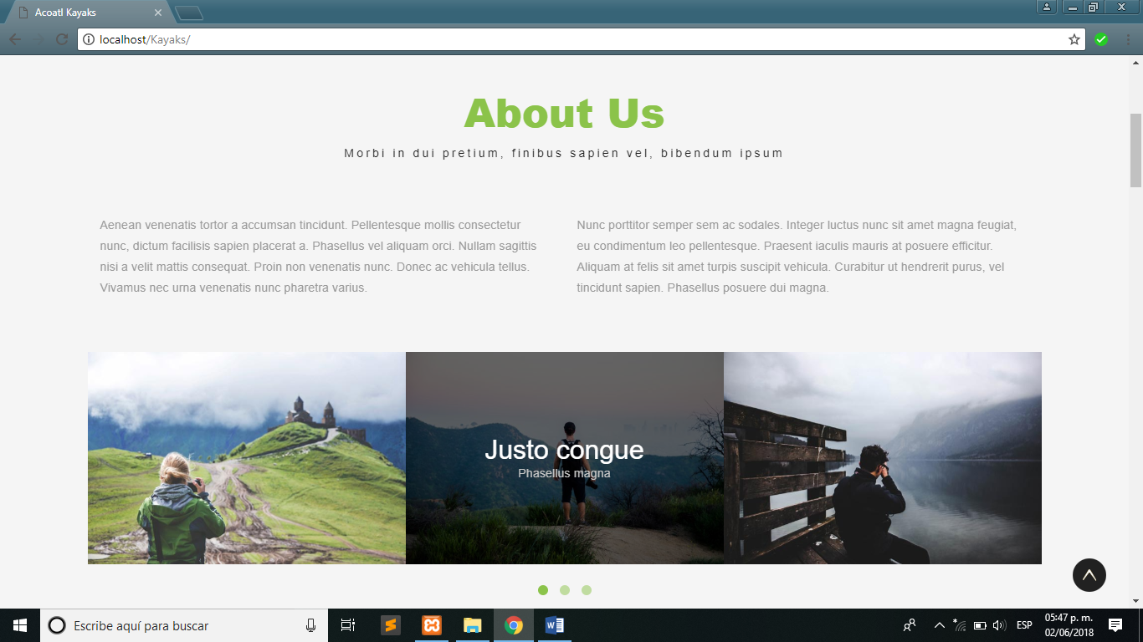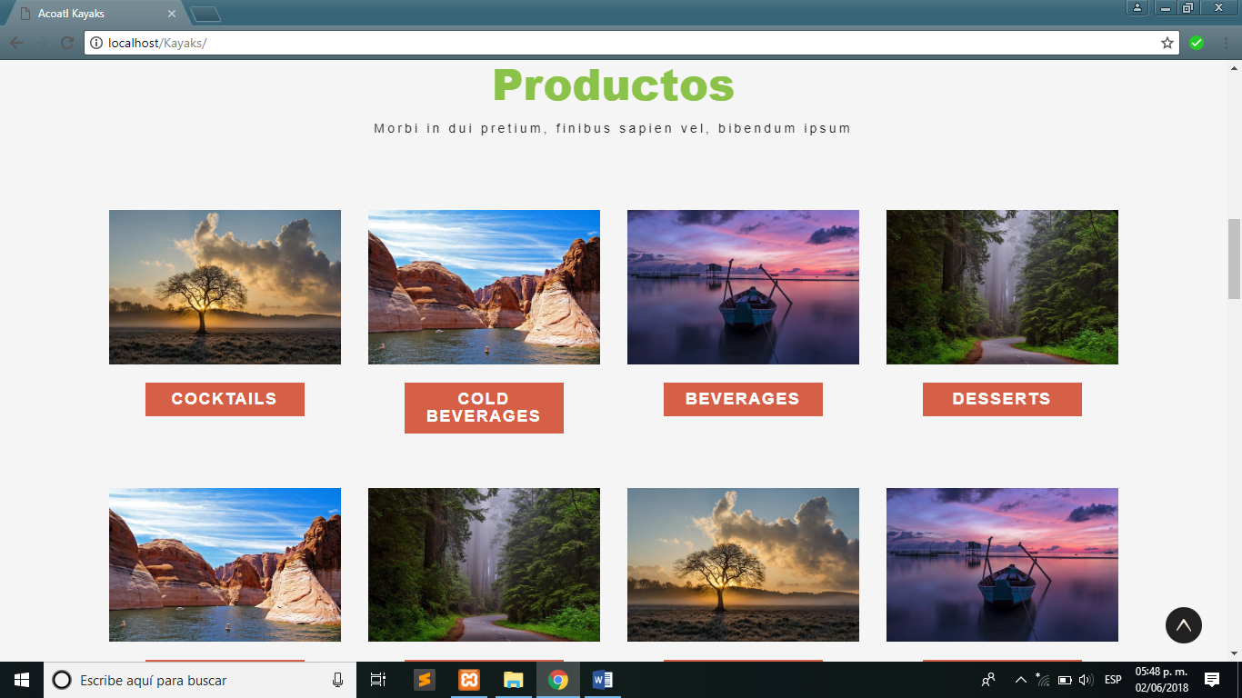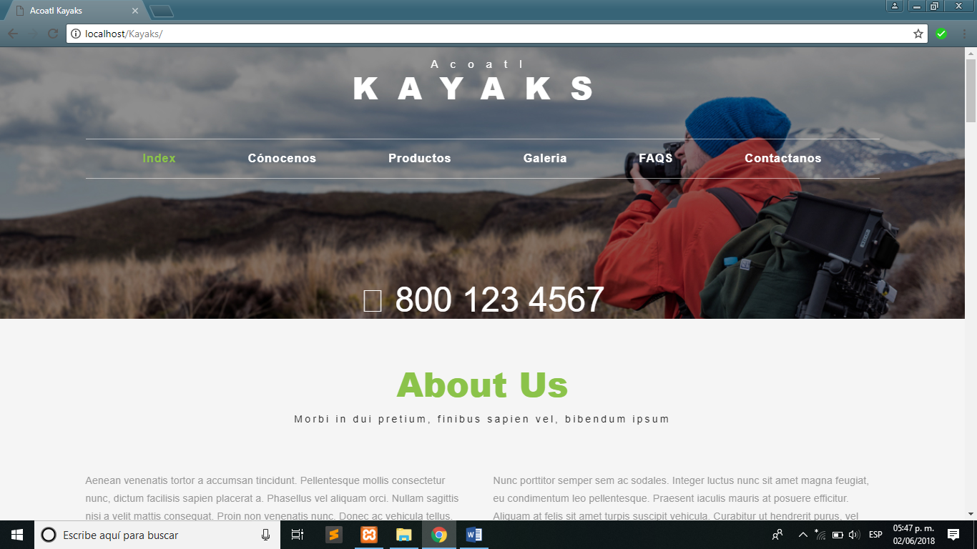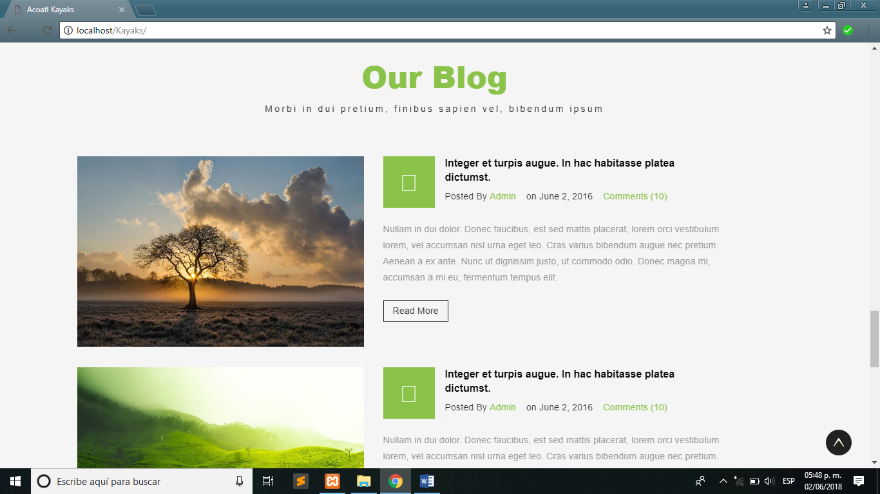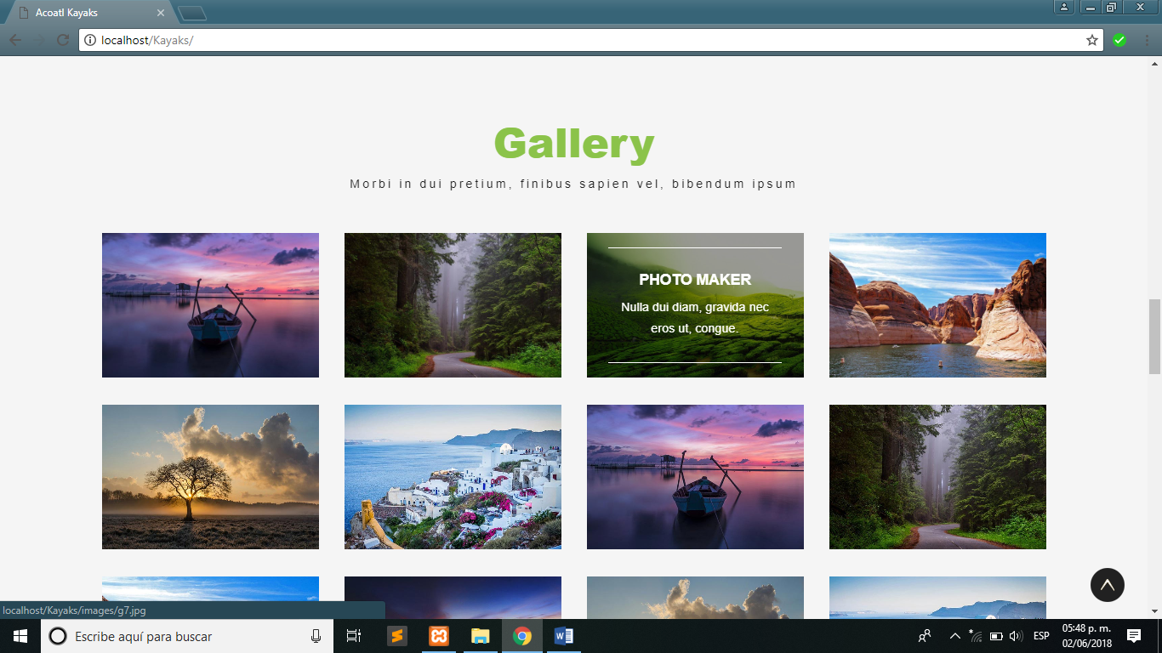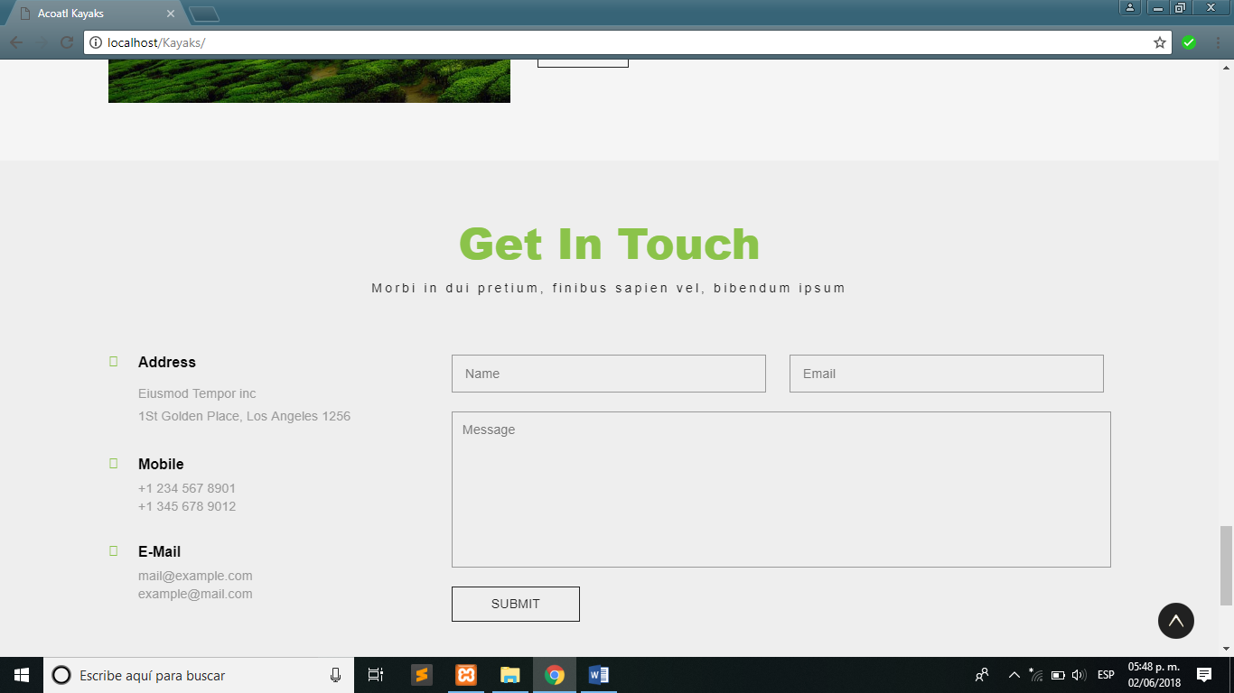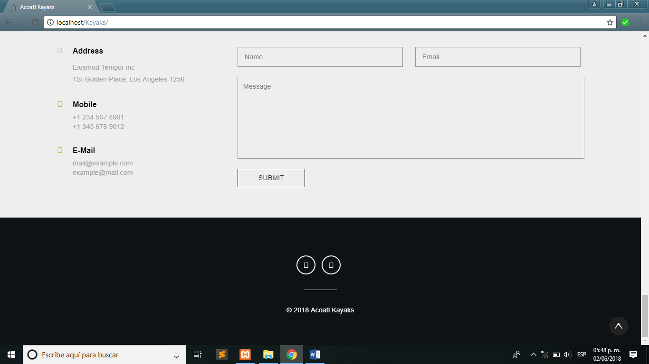

## Script del proceso de administración

[Script](Fase%20del%20Proyecto/Script-Admin-Proy-2.docx)

## Estándares de calidad aplicables al proyecto de t.i

***CMMI (CAPABILITY MATURITY MODEL INTEGRATION)***

Es un modelo de madurez de mejora de los procesos para el desarrollo de productos y de servicios.

Consiste en las mejores prácticas que tratan las actividades de desarrollo y de mantenimiento que cubren el ciclo de vida del producto, desde la concepción a la entrega y el mantenimiento.

**NIVELES**

* **Nivel 1: Inicial**

Las organizaciones en este nivel no disponen de un ambiente estable para el desarrollo y mantenimiento de software. Aunque se utilicen técnicas correctas de ingeniería, los esfuerzos se ven minados por falta de planificación. El éxito de los proyectos se basa la mayoría de las veces en el esfuerzo personal, aunque a menudo se producen fracasos y casi siempre retrasos y sobrecostes. El resultado de los proyectos es impredecible.

* **Nivel 2: Repetible**

En este nivel las organizaciones disponen de unas prácticas institucionalizadas de gestión de proyectos, existen unas métricas básicas y un razonable seguimiento de la calidad. La relación con subcontratistas y clientes está gestionada sistemáticamente.

* **Nivel 3:**  **Definido.**

En este nivel las organizaciones disponen de correctos procedimientos de coordinación entre grupos, formación del personal, técnicas de ingeniería más detallada y un nivel más avanzado de métricas en los procesos. Se implementan técnicas de revisión por pares (peer reviews).

* **Nivel 4: Gestionado**

Se caracteriza porque las organizaciones disponen de un conjunto de métricas significativas de calidad y productividad, que se usan de modo sistemático para la toma de decisiones y la gestión de riesgos. El software resultante es de alta calidad.

* **Nivel 5: Optimizado**

La organización completa está enfocada en la mejora continua de los procesos. Se hace uso intensivo de las métricas y se gestiona el proceso de innovación.

**CARACTERÍSTICAS**

Las prácticas que deben ser realizadas por cada Área Clave de Proceso están organizadas en 5 Características Comunes, las cuales constituyen propiedades que indican si la implementación y la institucionalización de un proceso clave es efectivo, repetible y duradero.

* Compromiso de la realización.
* La capacidad de realización.
* Las actividades realizadas.
* Las mediciones y el análisis.
* La verificación de la implementación.

**VENTAJAS**

* Reducción del costo de desarrollo.
* Localización y resolución de defectos.
* Mejora en la fiabilidad de la planificación de términos de dedicación y de calendario.
* Aumento de la productividad.
* Reducción de los trabajos derivados de correcciones las fases de pruebas.
* Aumento de la efectividad sobre la planificación realizada.
* Mejora en la calidad de producto.
* Reducción del número de defectos y detección en las fases tempranas de su ciclo de vida.

**DESVENTAJAS**

* El problema de CMMI es su falta de adecuación al enfoque a servicio que esta experimentado el sector de la TI (proceso de desarrollo de productos de software) en todas sus líneas de actividad, así como el alto esfuerzo de implantación que exige.
* El proceso de la avaluación es muy costoso en tiempo esfuerzo.
* La complejidad de la evaluación continua puede atentar contra la definición de objetivos concretos de madurez.

**Justificación:** Es de gran ayuda para mejorar los procesos que se llevan a cabo en las organizaciones, lo que ayuda al aumento de la calidad y productividad de las actividades que se realizan utilizando el presupuesto adecuado.

Este estándar es aplicable a la fase de desarrollo ya que ayuda al aumento de la calidad del producto.

***ISO 9001***

**OBJETIVO**

Esta Norma Internacional especifica los requisitos para un sistema de gestión de la calidad, cuando una organización.

1. Necesita demostrar su capacidad para proporcionar de forma coherente productos que satisfagan los requisitos del cliente y los reglamentarios aplicables.
2. Aspira a aumentar la satisfacción del cliente a través de la aplicación eficaz del sistema, incluidos los procesos para la mejora continua del sistema y el aseguramiento de la conformidad con los requisitos del cliente y los reglamentarios aplicables.

**ALCANCE**

* Requisitos de la documentación.
* Responsabilidad de la dirección.
* Revisión por la dirección.
* Gestión de recursos.
* Realización del producto.
* Medición, análisis y mejora.

**ACTIVIDADES QUE LA COMPONEN**

* **Objeto y campo de aplicación**: Guías y descripciones generales.
* **Referencias normativas:** Guías y descripciones generales.
* **Términos y definiciones**: Guías y descripciones generales.
* **Sistema de gestión de la calidad:** incluye los requisitos generales de la ISO-9001 y los requisitos generales de la ISO 9001 y los requisitos específicos para realizar una adecuada gestión documental.
* **Responsabilidad de la dirección:** La dirección de la organización debe cumplir con los requisitos expuestos en este apartado, entre los que destacamos: definir la política, garantizar que están definidas las responsabilidades y autoridades, aprobar objetivos, etc.
* **Gestión de los recursos:** Contiene los requisitos necesarios para la correcta gestión de los recursos de la organización. La norma ISO diferencia entre recursos humanos, infraestructura y ambiente de trabajo.
* **Realización del producto:** Hace referencia a los requisitos de los productos o servicios prestados, como por ejemplo la atención al cliente o la fabricación del producto.
* **Medición, análisis y mejora:** En este apartado quedan establecidos los requisitos para aquellos procesos que agrupa información, la analizan y llevan a cabo medidas que permiten la mejora continua en los procesos de la organización que hacen posible el suministro de productos y servicios de calidad. La norma ISO 9001 busca sin cesar la satisfacción de los clientes mediante el cumplimiento de los requisitos.

**Justificación:** Gracias a este estándar aumenta la popularidad de la empresa en el mercado gracias a que fortalece la confianza del cliente logrando así un mejor lugar en el mercado.

Este estándar se podría aplicar en la fase de planeación para que se logre el buen cumplimiento de los objetivos.

***IEEE 830***

**OBJETIVO DEL ESTÁNDAR**

* El propósito principal de esta norma es ayudar a elaborar un documento muy útil.
* Es esencialmente una guía para la redacción. No es obligatorio su uso, aunque se recomienda hacerlo.

**ALCANCE**

* Identificar el(los) producto(s) de software a construir.
* Explicar qué hace y qué no hace el(los) producto(s) de software, así como describir el software especificando beneficios, objetivos y metas.
* Ser consistente con otras especificaciones de niveles superiores con nombre del producto, mayor utilidad (y qué no hará), metas, objetivos.

**ACTIVIDADES QUE LA COMPONEN**

1. Fases de implementación.
2. Técnicas principales.
   1. Entrevistas.
   2. Talleres.
   3. Forma de contrato.
   4. Objetivos mensurables.
   5. Prototipos.
   6. Casos de uso.
3. Especificación de requisitos del software.
4. Identificación de las personas involucradas.
5. Problemas.
   1. Relacionados con las personas involucradas.
   2. Relacionados con los analistas.
   3. Relacionados con los desarrolladores.
   4. Soluciones aplicadas.
6. Fuentes.

**Justificación:** Se seleccionó este estándar porque gracias a él los requerimientos se describen únicamente lo que es necesario, además sirve de gran ayuda a la redacción de los documentos.

Este estándar es aplicable en la documentación y la fase de análisis.

**IEEE 829 – 1998** Documentación de pruebas de software.

**Objetivo:**

El estándar IEEE 829 proporciona una base estándar para la documentación del proceso de pruebas, permitiendo plasmar todos los aspectos de las pruebas, así como también pretende proporcionar evidencia que el sistema basado en software y sus productos asociados puedan satisfacer los requerimientos que asignaron al sistema y así mismo den soluciones correctas, satisfacción al uso y necesidades de los usuarios.

**Alcance:**

Esta norma se aplica a todos los sistemas basados en Software. Es decir, a los sistemas Y programas que se están desarrollando. Además, identifica los aspectos del sistema, los procesos de prueba y la dirección de las tareas en el sistema de determinación y corrección de software y otros atributos.

**Actividades que la componen:**

1. **Plan de pruebas**

* Describe el alcance, enfoque, recursos y calendarización de actividad de prueba.
* Identifica los ítems y características a probar.
* Identifica las tareas de prueba a desarrollar, los responsables de cada tarea y los riesgos asociados.

1. **Especificación del diseño de pruebas**

* Se determina que necesita ser probado.
* Se determina cómo sería una prueba exitosa.
* Se deriva de los requerimientos.

1. **Especificación de casos de prueba**

* Valores exactos de entrada y otros que se requieran.
* Valores exactos de salida y cambios del sistema esperados
* Pasos para ejecutar las pruebas

1. **Procedimientos de prueba**

* Describe cómo el téster ejecutará físicamente la prueba y los pasos necesarios.

1. **Reporte de transmisión de ítems de pruebas**

* Describe los ítems que se ocuparan para la prueba, donde se pueden encontrar y se aprueban para su liberación

1. **Log de pruebas.**

* Registra los detalles sobre que caos de pruebas se han ejecutado, en qué orden sus resultados (pass/fail).

1. **Reporte de incidentes de prueba**

* Descripción de los detalles encontrados cuando la prueba no paso (fail).

1. **Reporte de prueba**

* Es un resumen con la información sobre las pruebas.
* Evaluación sobre las pruebas.
* Número de incidencias reportadas
* Evaluación general sobre la calidad del sistema.

**Justificación:** Este estándar brinda mucha ayuda en la documentación de la fase de pruebas porque permite plasmar realizar todos los aspectos necesarios para que las pruebas realizadas tengan el resultado esperado.

Este estándar se puede aplicar en la fase de documentación y pruebas gracias a que ayuda a la documentación de cada etapa del proyecto.

**ISO 27000**

Es en realidad es una serie de estándares para sistemas de gestión de la seguridad de información, ISO 27000 proporciona una visión general de las normas que componen la serie 27000, indicando para cada una de ellas su alcance de actuación y el propósito de su publicación. Recoge todas las definiciones para la serie de normas 27000 y aporta las bases de por qué es importante la implantación de un SGSI, una introducción a los Sistemas de Gestión de Seguridad de la Información, una breve descripción de los pasos para el establecimiento, monitorización, mantenimiento y mejora de un SGSI (la última edición no aborda ya el ciclo Plan-Do-Check-Act para evitar convertirlo en el único marco de referencia para la mejora continua).

Los rangos de numeración reservados por ISO van de 27000 a 27019 y de 27030 a 27044.

* **Confidencialidad:** la propiedad que esta información esté disponible no sea divulgada a personas, entidades o procesos no autorizados.
* **Seguridad de la información:** preservación de la confidencialidad, integridad, disponibilidad de la información; además, también pueden estar involucradas otras propiedades como la autenticidad, responsabilidad, no-repudio, y confiabilidad.
* **Sistema de gestión de la seguridad de la información:** esa parte del sistema gerencial general, basada en un enfoque de riesgo comercial; para establecer, implementar, monitorear, revisar, mantener y mejorar la seguridad de la información

**ALCANCE**

ISO 27000 puede ser implementada en cualquier tipo de organización, con o sin fines de lucro, privada o pública, pequeña o grande.

Está redactada por los mejores especialistas del mundo en el tema y proporciona una metodología para implementar la gestión de la seguridad de la información en una organización.

También permite que una empresa sea certificada; esto significa que una entidad de certificación independiente confirma que la seguridad de la información ha sido implementada en esa organización en cumplimiento con la norma ISO 27000.

**OBJETIVO**

Definir requisitos para un sistema de gestión de la seguridad de la información (SGSI), con el fin de garantizar la selección de controles de seguridad adecuados y proporcionales, protegiendo así la información.

**Justificación:** Este estándar es de los más importantes ya que nos proporciona las bases necesarias para tener protegida la información del proyecto que se realiza, además se procura la mitigación de riesgos gracias a que los identifica de manera clara.

Se puede aplicar en todo el desarrollo del proyecto ya que en todo el ciclo de vida se manejan datos sensibles que deben estar protegidos.

## Esquema de ciclo de vida

***Ciclo de vida de Prototipos***

Cuando hablamos del modelo como tal, que es la creación de un prototipo no necesariamente es crear o modificar algo que ya previamente se ha hecho, sino hacer énfasis en la necesidad del cliente y en la perspectiva que se tiene sobre el modelo como tal (Ingenieria del Software , 2006).

El ciclo de vida tiene varios procesos por los cuales pasa un prototipo que conllevan a una mayor simplificación y entendimiento por parte del cliente, esto nos permitir poder regresar a algunos de los procesos después de haberlo puesto en funcionamiento para realizar los diferentes cambios que necesita, y así poder llegar a un producto final que contenga todas las mejoras para lograr que esta se confiable (Ingenieria del Software , 2006).

Teniendo en cuenta que es un prototipo y su función, podemos definir que un ciclo de vida por prototipos es el tiempo en que transcurre desde que se inicia el prototipo hasta su desarrollo fina (Ingenieria del Software , 2006)l.

**Ventajas** (martha, 2008):

* Permite la construcción del sistema con requisitos poco claros o cambiantes.
* El cliente recibe una versión del sistema en muy poco tiempo, por lo que lo puede evaluar, probar e, incluso, empezar a utilizarlo.
* Se pueden introducir cambios en las funcionalidades del sistema en cualquier momento.
* Involucra al usuario en la evaluación de la interfaz de usuario.
* Se reduce el riesgo y la incertidumbre sobre el desarrollo.
* Genera signos visibles de progreso, que se utilizan cuando existe una demanda en la velocidad del desarrollo.
* Permite entender bien el problema antes de la implementación final.

**Desventajas** (martha, 2008):

* El cliente puede quedar convencido con las primeras versiones y, quizás, no vea la necesidad de completar el sistema o rediseñarlo con la calidad necesaria.
* Requiere trabajo del cliente para evaluar los distintos prototipos y traducirlo en nuevos requisitos.
* Requiere un tiempo adicional para definir adecuadamente el sistema.
* No se sabe exactamente cuánto será el tiempo de desarrollo ni cuantos prototipos se tienen que desarrollar.
* Si un prototipo fracasa, el coste del proyecto puede resultar muy caro.

***Ciclo de vida en cascada***

El ciclo de vida inicialmente propuesto por Royce en 1970, fue adaptado para el software a partir de ciclos de vida de otras ramas de la ingeniería. Es el primero de los propuestos y el más ampliamente seguido por las organizaciones (se estima que el 90% de los sistemas han sido desarrollados así) (INGENIERIA DE SOFTWARE, 2005).

Este modelo admite la posibilidad de hacer iteraciones, es decir, durante las modificaciones que se hacen en el mantenimiento se puede ver por ejemplo la necesidad de cambiar algo en el diseño, lo cual significa que se harán los cambios necesarios en la codificación y se tendrán que realizar de nuevo las pruebas, es decir, si se tiene que volver a una de las etapas anteriores al mantenimiento hay que recorrer de nuevo el resto de las etapas (INGENIERIA DE SOFTWARE, 2005).

**Ventajas** (martha, 2008):

* Es un modelo sencillo y disciplinado.
* Es fácil aprender a utilizarlo y comprender su funcionamiento.
* Está dirigido por los tipos de documentos y resultados que deben obtenerse al final de cada etapa.
* Ha sido muy usado y, por tanto, está ampliamente contrastado.
* Ayuda a detectar errores en las primeras etapas a bajo costo.
* Ayuda a minimizar los gastos de planificación, pues se realiza sin problemas.

**Desventajas** (martha, 2008):

* Los proyectos raramente siguen el proceso lineal tal como se definía originalmente el ciclo de vida.
* Es difícil que el cliente exponga explícitamente todos los requisitos al principio.
* El cliente debe tener paciencia pues obtendrá el producto al final del ciclo de vida.
* No refleja exactamente cómo se programa realmente el sistema, en el que suele haber un gran componente iterativo.
* Puede resultar complicado regresar a etapas anteriores (ya acabadas) para realizar correcciones.
* El producto final obtenido puede que no refleje todos los requisitos del usuario.

***Ciclo de vida en "v"***

El modelo en V es una variación del modelo en cascada que muestra cómo se relacionan las actividades de prueba con el análisis y el diseño. La codificación forma el vértice de la V, con el análisis y el diseño a la izquierda y las pruebas y el mantenimiento a la derecha (INGENIERIA DE SOFTWARE, 2005).

La unión mediante líneas discontinuas entre las fases de la parte izquierda y las pruebas de la derecha representa una doble información. Por un lado, sirve para indicar en qué fase de desarrollo se deben definir las pruebas correspondientes. Por otro sirve para saber a qué fase de desarrollo hay que volver si se encuentran fallos en las pruebas correspondientes (INGENIERIA DE SOFTWARE, 2005).

Por lo tanto, el modelo en V hace más explícita parte de las iteraciones y repeticiones de trabajo que están ocultas en el modelo en cascada. Mientras el foco del modelo en cascada se sitúa en los documentos y productos desarrollados, el modelo en V se centra en las actividades y la corrección (INGENIERIA DE SOFTWARE, 2005).

**Ventajas** (INGENIERIA DE SOFTWARE, 2005):

* La relación entre las etapas de desarrollo y los distintos tipos de pruebas facilitan la localización de fallos.
* Es un modelo sencillo y de fácil aprendizaje.
* Hace explícito parte de la iteración y trabajo que hay que revisar.
* Especifica bien los roles de los distintos tipos de pruebas a realizar.
* Involucra al usuario en las pruebas.

**Desventajas** (INGENIERIA DE SOFTWARE, 2005)**:**

* Es difícil que el cliente exponga explícitamente todos los requisitos.
* El cliente debe tener paciencia pues obtendrá el producto al final del ciclo de vida.
* Las pruebas pueden ser caras y, a veces, no lo suficientemente efectivas.
* El producto final obtenido puede que no refleje todos los requisitos del usuario.

**Objetivos del ciclo de vida en V**

Minimización de los riesgos del proyecto

Mejora la transparencia del proyecto y control del proyecto, especificando los enfoques estandarizados, describe los resultados correspondientes y funciones de responsabilidad. Permite una detección temprana de las desviaciones y los riesgos y mejora la gestión de procesos, reduciendo así los riesgos del proyecto.

Mejora y Garantía de Calidad

Como un modelo de proceso estándar, asegura que los resultados que se proporcionan sean completos y contengan la calidad deseada. Los resultados provisionales definidos se pueden comprobar en una fase temprana. La uniformidad en el contenido del producto mejora la legibilidad, comprensibilidad y verificabilidad.

Reducción de los gastos totales

El esfuerzo para el desarrollo, producción, operación y mantenimiento de un sistema puede ser calculado, estimado y control de manera transparente mediante la aplicación de un modelo de procesos estandarizados. Reduciendo la dependencia en los proveedores y el esfuerzo para las siguientes actividades y proyectos.

Mejora de la comunicación entre todos los inversionistas

La descripción estandarizada y uniforme de todos los elementos pertinentes y términos es la base para la comprensión mutua entre todos los inversionistas. De este modo, se reduce la pérdida por fricción entre el usuario, comprador, proveedor y desarrollador.

***Ciclo de vida a implementar***

El ciclo de vida o modelo de vida de software que se implementará será el ciclo de vida en V debido al ritmo de trabajo que se tiene en el equipo de trabajo, además de ser el más indicado para proyectos de software con poco tiempo para la realización de estos, otro de los factores que influyen para tomarlo como ciclo de vida a utilizar es que es un modelo muy sencillo de utilizar y de fácil aprendizaje.

Otro aspecto importante del ciclo de vida en V es que existe una relación entre las etapas con las pruebas y cada prueba válida un apartado de verificación esto hace que la realización del proyecto sea más certera para que al final se pueda elaborar lo que el cliente solicito con más exactitud.

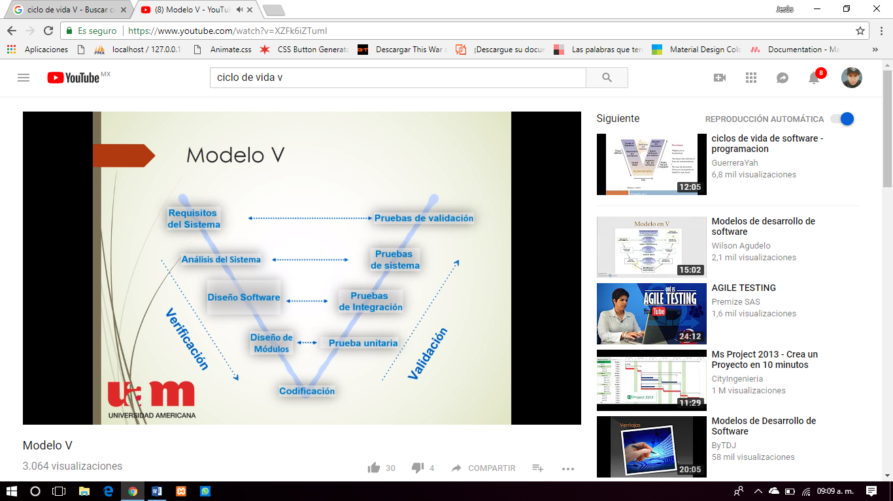

Ilustración 1 (Cam, 2016).

## Justificación de las actividades del proceso

***FASES DE VERIFICACIÓN***

1. **Requisitos del sistema:**

En esta fase o etapa del proyecto se colectan los requisitos del sistema, así como también se analizan las necesidades del usuario es decir porque necesita el cliente el software para poder darle un enfoque el proyecto, en otras palabras, aquí se determina que es lo que desea que el software realice, sin embargo, no se debe confundir ya que no determina como será construido o diseñado.

1. **Análisis del sistema:**

En esta fase del proyecto se analizan los requisitos que el usuario proporciono en la fase anterior, por medio de este análisis se determina que es lo que en realidad el software debe realizar, se podría decir que es el puente entre fase de requerimientos y el código.

1. **Diseño del software:**

En esta etapa los técnicos analizan y entienden el funcionamiento o negocio del software para poder determinar las especificaciones que se implementaran y las que no, y así elaborar diferentes diagramas para poder desarrollar el producto, los técnicos se basan en las especificaciones de los consumidores, se calcula cada posibilidad de las exigencias del cliente.

1. **Diseño de módulos:**

En esta etapa se codifican los módulos del sistema es decir que se hacen por separado(fragmentos).

1. **Codificación:**

Esta es la etapa central de todo el ciclo de vida en esta etapa se desarrolla el producto es decir se programa todo lo establecido para poder elaborar el producto final.

***FASES DE VALIDACIÓN***

1. **Prueba unitaria:**

En esta etapa se valida el diseño de módulos en caso de que existan errores mediante el análisis del código se identifican los primeros errores y esto pude reducir costos al proyecto ya que se identifican inmediatamente los errores.

1. **Pruebas de integración:**

En esta fase se valida el diseño de módulos, también se realizan pruebas de los diferentes fragmentos del software, pero ya en conjunto y poder detectar errores en interfaces y en la integración de los componentes.

1. **Pruebas del sistema:**

En esta etapa del ciclo de vida se valida el análisis del sistema se hace una comparación entre el análisis de lo que se deseaba realizar en contra del sistema producido para poder determinar si realmente se elaboró lo que se planeó.

1. **Pruebas de validación:**

Finalmente, en esta etapa se validan los requerimientos del software y se revisa el producto final para determinar si se cumplieron las exigencias del cliente o lo que deseaba que el software realizara.

# Planeación del proyecto

## Carta de inicio del proyecto

[Acta de Inicio](Fase%20del%20Proyecto/Acta%20de%20Inicio.docx)

## Minuta de reunión de arranque

[Minuta 1 Acoatl Kayaks](Fase%20del%20Proyecto/Minuta01_AcoatlKayaks%20sofi.doc)

## Organigrama

## Definición del Alcance (documentación)

Se le llama alcance a cada una de las pequeñas tareas que se encargan de los diferentes procesos necesarios para la realización de un proyecto. Es de gran importancia tener en cuenta las palabras *todo y solo*, las cuales son punto clave para definirlo.

Dentro de un proyecto se definen varios tipos de alcance como son:

* **Alcance de producto:** Son las características y funciones que definen a un producto, servicio o resultado.
* **Alcance del proyecto:** El trabajo que debe de realizarse para entregar un producto, servicio p resultado con las características y funciones especificadas.

Cabe mencionar que el alcance, también se conoce como el trabajo que se deberá realizar en un tiempo definido, lo cual conlleva una documentación especifica con términos medibles que sean posibles de realizarse.

De acuerdo con Ocaña y su libro de Gestión de proyectos el alcance cuenta con dos características principales:

1. Es la base del acuerdo entre la organización y el cliente, ya que se identifican los objetivos del proyecto, los entregables y los requisitos a cumplir.
2. Su adecuada definición es un factor crítico para el éxito del proyecto. (Ocaña, 2018)

La finalidad de del alcance será:

* Proporcionar un entendimiento común del alcance entre los distintos stakeholders del Proyecto.
* Describir los principales objetivos del Proyecto.
* Permitir al equipo del Proyecto realizar una planificación más detallada.
* Guiar el trabajo del equipo del Proyecto durante la ejecución.
* Proporcionar la línea base para evaluar si las solicitudes de cambio o trabajo adicional están comprendidas dentro o fuera de los limites del proyecto. (Ocaña, 2018)

## Elementos clave para su planeación, monitoreo y control

[Proyect Acoatl Kayaks](Fase%20del%20Proyecto/Sitio%20Web%20Acoatl%20Kayaks.mpp)

## Perfiles de los participantes

|  |  |  |
| --- | --- | --- |
| ROL | CARACTERÍSTICAS | OCUPACIONES |
| Gerente de proyecto | * Tener experiencia en el dominio de la aplicación y en el desarrollo de software. * Poseer habilidades para el análisis de riesgos y la gestión, estimación, planificación y análisis de decisiones. * Poseer habilidades de presentación, comunicación y negociación. * Mostrar liderazgo y habilidades para la formación de equipos. * Poseer buenas habilidades de gestión del tiempo y una historia de la toma de decisiones rápida y efectiva bajo estrés. * Poseer buenas habilidades interpersonales y de mostrar que ser prudente en la selección de personal. * Estar centrado en la entrega de valor para el cliente, de tal manera que cumpla exactamente con las necesidades del cliente. | * Gestiona y asigna de recursos humanos y de Otro tipo. * Definir las Prioridades de las tareas Dentro y/o relacionadas con el proyecto. * Coordina las interacciones con los clientes y los usuarios finales. * Planifica las iteraciones. * Planifica y asigna las tareas de la forma más razonable posible. * Definir la organización y estructura del proyecto. * Establece las líneas de trabajo un seguir para garantizar la calidad e integridad de los artefactos del proyecto. * Motiva y organiza el equipo de trabajo para lograr el objetivo definido. * Establece los horarios de trabajo del equipo de desarrollo. * Planifica y realiza las reuniones de control del equipo de desarrollo en el tiempo establecido. * Mantiene el control de del resultado de estas reuniones. |
| Engagement manager | * Esta plantilla descripción del trabajo Engagement Manager está optimizado para su publicación en las juntas de trabajo en línea o páginas carreras y fácil de personalizar para su empresa. | * Llamar la atención del usuario/cliente. * Plan de actividades de los usuarios en torno a la empresa. * Mantener el compromiso del cliente y la lealtad. * Mantener la calidad y la alegría del compromiso frente a la competencia. |
| Analista | * Poseer un conocimiento del dominio de la empresa. * Entender los requerimientos de todos los interesados ​​en el negocio, sus estrategias y objetivos. * Ser un buen facilitador y poseer excelentes habilidades de comunicación oral y escrita. * Facilitar el modelado del negocio. * Participar en la definición de los requisitos del producto final del proyecto. * Apreciar y evaluar la situación de la organización en la que se instalará el producto final del proyecto. * Llevar a cabo un análisis de costo-beneficio para los cambios que se sugieren en el proyecto. * Discutir y apoyar a los que compran y venden el producto final del proyecto. * Estar familiarizado con las herramientas utilizadas en la captura del modelo de negocio. * Estar familiarizado con todas las herramientas que se utilizan para los requisitos de captura. | * Es responsable de obtener los requisitos necesarios para poder llevar a cabo el proyecto de acuerdo a las necesidades del cliente. * Es una persona con habilidades de comunicación ya que tiene un estrecho contacto con el cliente. |
| Arquitecto de sistema | * Para ser eficaz, el arquitecto y el director del proyecto necesitan trabajo estrechamente vinculados, el arquitecto como líder en los aspectos técnicos y el director del proyecto en los aspectos administrativos. * Necesita poseer todas las habilidades de un diseñador. * Estar bien ubicado, poseer madurez, visión y una gran experiencia que permita detectar problemas rápidamente y estar educado al hacer juicios críticos en ausencia de una completa información. Específicamente, el arquitecto de software, o miembros de este equipo, debe combinar las siguientes habilidades: liderazgo, orientación a metas, comunicación y ser proactivos. Además, deben contar con experiencia. | * Posee la madurez, visión y una gran experiencia que le permite detectar los problemas rápidamente y ser educado al hacer juicios críticos en la ausencia de información completa. |
| Diseñador | * Técnicas de diseño de software, incluyendo técnicas de análisis y diseño orientado a objetos y UML. * Técnicas de diseño de bases de datos. Tecnologías con las que el sistema ha sido implementado. * Entender la arquitectura del sistema, representado por el arquitecto. * Comprender el papel de probador del sistema. A saber, en general, los principios de la gestión de la configuración. | * Será responsable de generar el diseño de la página Web para obtener la mejor interfaz que es posible, que se relaciona directamente con el analista y programador. |
| Programador | * Sea un comunicador convincente de que es capaz de detectar y discusión de aspectos sensibles. * técnicas de modelado del sistema. * técnicas de diseño de software, incluyendo técnicas de análisis y diseño orientado a objetos y UML. * Tecnologías con las que el sistema ha sido implementado. * Base de datos y análisis orientado a objetos y diseño técnicas. * Comprensión del entorno y el lenguaje de implementación. * Así como los conocimientos y habilidades de programación. | * Los programadores de sistemas informáticos realizan la investigación, diseño y desarrollo de programas que controlan el funcionamiento interno de los ordenadores y redes informáticas. * Los sistemas informáticos programadores escriben programas que son rápidos, versátil y eficiente, a menudo siguiendo las especificaciones proporcionadas por un analista de sistemas informáticos. * También pueden instalar, personalizar y apoyar a estos sistemas operativos. |
| Téster | * Poseer conocimiento del sistema o aplicación a testear. Tener conocimiento de pruebas y herramientas de pruebas automáticas. * Poseer habilidades para el diagnóstico y la resolución de problemas. * Poseer conocimientos de programación. | * Es el papel responsable de la planificación, diseño, aplicación y evaluación de la prueba, que incluye la generación del plan y el modelo de ensayo. * Poner en práctica los procedimientos para prueba, evaluar el tamaño y los resultados de las pruebas su eficacia, así como generar un resumen de la evaluación de la prueba. |
| Documentador | * Excelente ortografía, uso de herramientas de gestión de documentos, habilidades * escritura, Administración de herramientas para el modelado | * Se lleva a cabo la creación de documentos controlados por los documentalistas para la elaboración de planes y la evaluación del proyecto. |

|  |  |  |
| --- | --- | --- |
| ROL | NOMBRE | CURRICULUM |
| Gerente de proyecto | Jesús Reyes Santos | [Jesús](Resumé_Jesus.docx) |
| Engagement manager | Frida Sofía Bermúdez Sánchez |
| Analista | Frida Sofía Bermúdez Sánchez | [Sofía](Curriculum_Sofia.docx) |
| Arquitecto sistema | José Luis Corona Huerta |
| Diseñador | Frida Sofía Bermúdez Sánchez | [José Luis](Curriculum_José.docx) |
| Programador | Jesús Reyes Santos  José Luis Corona Huerta |
| Téster | Laura Patricia Rangel Mora | [Laura](Fase%20del%20Proyecto/Curriculum_Paty.docx) |
| Documentador | Frida Sofía Bermúdez Sánchez  Laura Patricia Rangel Mora |

## Matriz de responsabilidades

[Matriz de responsabilidades](Fase%20del%20Proyecto/Matriz%20de%20Responsabilidades.docx)

## Lista de factores clave de desempeño

**Recursos Humanos**

Es una de las partes más importantes para el proyecto debido a que son los factores de los cuales depende el éxito del proyecto, es decir, son las personas con cada uno de sus perfiles, conocimientos, habilidades y experiencia.

Para más información consulte:

* Perfiles de los participantes.
* Curriculums: [Jesús](Fase%20del%20Proyecto/Curriculum_Jesus.docx), [Sofia](Fase%20del%20Proyecto/Curriculum_Sofia.docx), [Laura](Fase%20del%20Proyecto/Curriculum_Paty.docx) y [Luis](Fase%20del%20Proyecto/Curriculum_José.docx).

**Recursos Materiales**

Dentro de los recursos materiales cabe mencionar que entran las propiedades de la empresa, en nuestro caso las instalaciones donde se trabajará el proyecto.

Los diferentes materiales que cada uno de los integrantes van a utilizar los cuales son:

|  |  |  |
| --- | --- | --- |
| INTEGRANTE | MATERIAL | CANTIDAD |
| JRS, FSBS, JLC, LPRM | Computadoras (1 Lenovo, 2 HP y 1 VAIO). | 4 |
| JRS, FSBS | Mouses | 2 |
| JRS, FSBS, JLC, LPRM | Memorias USB | 4 |
| JRS, FSBS, JLC, LPRM | Celulares | 4 |
| JRS | Audífonos | 1 |

**Metodología**

Para este apartado se consideró emplear un ciclo de vida adecuado para el proyecto, el quipo y líder del proyecto, optamos por poner en práctica un nuevo ciclo de vida “En V” y las especificaciones, faces y justificación se podrán consultar en el documento de [ciclo de vida.](Fase%20del%20Proyecto/Esquema%20de%20Ciclo%20de%20Vida.docx)

Cabe destacar que dentro del Project se tienen contemplados los salarios, los recursos, materiales y con ayuda del mismo se tiene el costo total del proyecto por cada fase y actividad, las cuales abarcan los cuatro meses.

Consultar [Proyect de Acoatl Kayaks](Fase%20del%20Proyecto/Sitio%20Web%20Acoatl%20Kayaks.mpp)

**Tecnología**

Se consideran los siguientes factores:

* + 1. **Costo (negociación interna):** Se desarrollo un documento con la herramienta Microsoft Proyect, en la cual se muestran los costos del proyecto, incluyendo salarios para cada uno de los roles que hay dentro del proyecto.
    2. **Infraestructura o políticas de la empresa:** En este apartado como infraestructura se tienen contempladas las diferentes aulas en donde se imparten las clases de integradora, desarrollo web y administración de proyectos, que corresponden a CCWF, Aula-13 que contemplan el inmobiliario en general y casa de cada uno de los compañeros.

Con respecto a las políticas de la empresa Acoatl Kayaks, las proporcionará en el momento indicado y de no ser así el cliente estará expuesto u obligado a desarrollarlas por su parte.

* + 1. **Presupuesto del proveedor seleccionado:** Cabe destacar que se cuenta con varios proveedores dentro del proyecto. A continuación, se hace una tabla de cada uno:

|  |  |  |
| --- | --- | --- |
| Proveedor | Servicio | Costo |
| Paquetería Office | **-**Brindar el servicio de Microsoft Proyect para la realización del costo del proyecto.  **-**Brindar el servicio de Microsoft Word para la realización de toda la documentación.  **-**Brindar el servicio de Microsoft Excel para la realización de diagrama de GANTT. | Gratuito |
| Vim | **-**Sublime Text, el cual será el programa en donde estaremos codificando y editando el código del Sitio Web. | Gratuito |
| Apache Friends | **-**Brindando servicio de XAMPP para gestionar base de e intérpretes de lenguaje para visualizar el desarrollo del Sitio Web. | Gratuito |
| Hosting | **-**En este apartado el cliente elegirá si contratará un hosting. | Gratuito/Paga |

**Negociación**

Dentro de la etapa de negociación contamos con dos importantes rubros, la negociación interna del cliente o usuario final y la negociación con los servicios del departamento.

* 1. ***Negociación interna:***

El Sitio Web, será entregado al cliente José Martínez sin costo alguno, debido a que es un proyecto por parte de nuestra formación, el cual abarcará aproximadamente cuatro meses correspondientes al mes de Mayo-Agosto.

El cliente en su momento decidirá si hay alguna remuneración en cuanto al Sitio Web si es que le gusta o cumple con sus expectativas, de la cual no se verá obligado a elegir de otra manera, si el cliente no está satisfecho con el Sitio decidirá si dejarlo solo como proyecto (perdido) o pagar al equipo si se requiere algún cambio o funcionalidad dentro del mismo.

* 1. ***Negociación con los servicios:***

De acuerdo con nuestra pequeña empresa Smart Software, cada uno de los integrantes que la conforman no contaran con alguna remuneración por hacer el Sitio debido a que es proyecto escolar y cada uno se ve forzado a terminar su parte del mismo.

Cabe destacar que habría una excepción si el cliente da alguna remuneración, la misma se estaría repartiendo en partes igual entre integrantes del equipo, siendo caso contrario con la calificación bastará en cada una de las materias correspondientes.

## Información clave para cada actor involucrado

|  |  |  |
| --- | --- | --- |
| FASE | INFORMACIÓN CLAVE | NOMBRE DEL INVOLUCRADO |
| Planeación | Acta de inicio de proyecto | Jesús Reyes Santos  José Guadalupe Martínez Tinajero |
| Minuta de arranque | Jesús Reyes Santos  José Guadalupe Martínez Tinajero |
| Matriz de comunicación | Jesús Reyes Santos |
| Análisis | Requerimientos | Frida Sofia Bermúdez Sánchez |
| Diseño | Diagramas UML y BD |
| Bocetos | José Luis Corona Huerta |
| Codificación | Base de datos |
| Pruebas | Pruebas del sistema | Laura patricia Rangel Mora |
| Implementación | Selección de hosting | Jesús Reyes Santos |
| Cierre del proyecto | Acta de cierro de proyecto | Jesús Reyes Santos  José Guadalupe Martínez Tinajero |

## Métodos de comunicación, justificación y formato

[Matriz de comunicación](Fase%20del%20Proyecto/Matriz%20de%20Comunicaciones.docx)

## Diagrama de Gantt y de ruta crítica

[Diagrama de Gantt](Fase%20del%20Proyecto/Diagrama%20de%20Gantt%20.xlsx)

# Estructura de proyecto



Estructura del proyecto



Fase de Proyecto

Planeación



Análisis de Requisitos



Codificación



Pruebas



Requisitos del sistema



Fase de proyecto cierre

* Técnica de recolección y proveedor de requerimientos
* Requerimientos
* Procesos del sistema
* Requerimientos Funcionales
* Requerimientos no Funcionales
* Trazabilidad de los Requerimientos
* Base de datos
* Software Funcional
* Documento de pruebas unitarias
* Documento de pruebas de integración
* Documento de pruebas de sistema
* Documento de pruebas de validación.
* Pruebas de Hosting
* Acta de cierre
* Manual de Usuario



Reporte

final

* Acta de inicio
* Minuta de arranque
* Ciclo de vida
* Organigrama
* Estudio de roles
* Planeación
* Diagrama de GANT
* Ruta Critica
* RACI
* Matriz de Comunicaciones.
* Presupuesto del Proyecto

**Justificación**

Todo los entregable se encuentran plasmados en la estructura del proyecto sin embargo se eliminaron algunas etapas como la de diseño de sistema y la de diseño de módulos ya que los entregables que se liberan en esas etapas están plasmados dentro del reporte final, de esta misma forma que alguna actividades como por ejemplo el alcance que también se encuentra dentro del reporte debido a esto no hay necesidad de plasmarlo 2 veces en la estructura de proyecto así como también en la etapa de pruebas no se seccionaron como en el ciclo de vida si no que se juntaron los entregables en una sola etapa llamada pruebas.

# Reflexiones

|  |  |  |  |  |  |
| --- | --- | --- | --- | --- | --- |
| Integrantes | 1 | 2 | 3 | 4 | Total |
| 1. Frida Sofia Bermúdez Sánchez | 9 | 9 | 9 | 9 | 9 |
| 2. Laura Patricia Rangel Mora | 9 | 9 | 9 | 9 | 9 |
| 3. José Luis Corona Huerta | 9 | 9 | 9 | 9 | 9 |
| 4. Jesús Reyes Santos | 9 | 9 | 9 | 9 | 9 |

# Lista de actividades

|  |  |  |  |  |  |  |  |
| --- | --- | --- | --- | --- | --- | --- | --- |
| ACTIVIDAD | NOMBRE | FECHA DE INICIO PROPUESTO | FECHA DE TERMINO REAL | FECHA DE INICIO | FECHA DE TERMINO | ÁREAS DE MEJORA | POSIBLE SOLUCIÓN |
| Introducción | Laura Patricia |  |  |  |  |  |  |
| Descripción de la problemática | Frida Sofia | 21-05-2018 | 22-05-2018 | 28-05-2018 | 28-05-2018 | Mejorar la redacción. | Leer un poco más para que la fluidez a la hora de redactar sea más rápida y fácil. |
| Objetivo | Frida Sofia | 26-05-2018 | 27-05-2018 | 28-05-2018 | 29-05-2018 | Mejorar la redacción. | Buscar que verbos son los aptos para cada objetivo. |
| Alcances | Frida Sofia | 26-05-2018 | 27-05-2018 | 27-05-2018 | 27-05-2018 | Describir exactamente cada uno de los alcances. | Ser más certero en las preguntas hacia el cliente. |
| Identificar los usuarios | Frida Sofia | 27-05-2018 | 27-05-2018 | 29-05-2018 | 29-05-2018 | Tener más comunicación con el jefe de la empresa. | Entablar una comunicación con el jefe de la empresa. |
| Mercado meta | Laura Patricia | 22-05-2018 | 22-05-2018 | 23-05-2018 | 23-05-2018 | Investigar más a fondo el posible mercado meta | Mantener comunicación constante con el gerente de la empresa |
| Scrip | Laura Patricia | 27-05-2018 | 29-05-2018 | 30-05-2018 | 01-06-2018 | Darle un poco más de tiempo a la actividad | Administrar mejor el tiempo |
| Estándares de calidad | Laura Patricia | 24-05-2018 | 25-05-2018 | 26-05-2018 | 26-05-2018 | Describir correctamente los estándares que se van a implementar | Investigar en diversos medios la información |
| Ciclo de vida | Jesús | 30-05-2018 | 30-05-2018 | 30-05-2018 | 30-05-2018 | Tener más información certera del ciclo de vida V. |  |
| Justificación de las actividades | Jesús | 30-05-2018 | 30-05-2018 | 30-05-2018 | 30-05-2018 | Buscar información en la biblioteca digital. |  |
| Carta de inicio | Jesús | 30-05-2018 | 30-05-2018 | 30-05-2018 | 30-05-2018 | Que se proporcionen plantillas por los profesores. |  |
| Minuta de reunión de arranque | Jesús | 31-05-2018 | 31-05-2018 | 31-05-2018 | 31-05-2018 | Que se proporcionen plantillas por los profesores. |  |
| Organigrama | José Luis | 25-05-2018 | 30-05-2018 | 27-05-2018 | 27-05-2018 | No costó mucho ya que es un organigrama muy pequeño. | Buscar maneras de crear organigramas en otro tipo de formatos. |
| Definición de alcance | José Luis | 26-05-2018 | 30-05-2018 | 27-05-2018 | 01-05-2018 | Debo ser más concreto, al realizar hasta donde llega. | Informarme más sobre la redacción de este apartado. |
| Elementos clave | José Luis | 25-05-2018 | 31-05-2018 | 27-05-2018 | 01-05-2018 | Al ser una herramienta poco utilizada por mí, debo investigar más acerca de su uso. | Ver como se usa y al mismo tiempo ponerlo en práctica. |
| Perfiles de participantes | Frida Sofia | 23-05-2018 | 25-05-2018 | 29-05-2018 | 29-05-2018 | Búsqueda de información. | Información de fuentes confiables. |
| Matriz de responsabilidades | Laura Patricia | 23-05-2018 | 24-05-2018 | 25-05-2018 | 26-05-2018 | Evitar tiempos muertos | Identificar mejor las actividades |
| Lista de factores de desempeño | Frida Sofia | 25-05-2018 | 25-05-2018 | 30-05-2018 | 30-05-2018 | Rapidez para definir cada factor. | Buscar información. |
| Información clave | Frida Sofia | 25-05-2018 | 25-05-2018 | 30-05-2018 | 30-05-2018 | Ser eficiente a la hora de definir la información. | Determinar cada tarea. |
| Métodos de comunicación | Jesús | 31-05-2018 | 31-05-2018 | 31-05-2018 | 31-05-2018 | Especificar más pronto los entregables. |  |
| Diagrama de Gantt | José Luis | 25-05-2018 | 30-05-2018 | 27-05-2108 | 01-06-2018 | Investigar sobre esta herramienta, sé muy poco. | Ver tutoriales y e practicando |
| Diagrama de ruta critica | José Luis | 25-05-2018 | 30-05-2018 | 27-05-2108 | 01-06-2018 | Investigar sobre esta herramienta, sé muy poco. | Investigar sobre su uso, y poner a practicarlo. |
| Estructura de proyecto | Jesús | 31-05-2018 | 31-05-2018 | 31-05-2018 | 31-05-2018 | Especificar más pronto los entregables. |  |
| Documento | Frida Sofia | 19-05-2018 | 01-06-2018 | 23-05-2018 | 02-06-2018 | Mejor distribución. | Desarrollar todo con tiempo. |

# Bibliografía

Armijo, R. M. (31 de mayo de 2018). *habitatweb*. Obtenido de http://habitatweb.mx/diseno-web-movil

Cam, J. (Dirección). (2016). *Modelo V* [Película].

HERRERA, D. E. (31 de mayo de 2018). *la webwera*. Obtenido de https://www.lawebera.es/diseno-web/patrones-layout-patron-z-gutenberg-f.php

*INGENIERIA DE SOFTWARE*. (27 de Noviembre de 2005). Obtenido de INGENIERIA DE SOFTWARE CICLO DE VIDA EN "V": https://ingsoftware.weebly.com/ciclo-de-vida-en-v.html

INGENIERIA DE SOFTWARE. (15 de Noviembre de 2005). *INGENIERIA DE SOFTWARE.* Obtenido de INGENIERIA DE SOFTWARE CICLO DE VIDA EN CASCADA: https://ingsoftware.weebly.com/ciclo-de-vida-en-cascada.html

*Ingenieria del Software .* (12 de Julio de 2006). Obtenido de Ingenieria del Software Ciclo de vida de un Prototipo: https://ingenieriadesoftwaretdea.weebly.com/ciclo-de-vida-de-prototipo.html

Larson, C. F. (01 de 06 de 2018). *Biblioteca ECEST Ebook Administracion de proyectos (4a. ed)*. Obtenido de Biblioteca ECEST Ebook Administracion de proyectos (4a. ed): https://ebookcentral.proquest.com.ezproxy.bibliotecaecest.mx/lib/bidiecestmhe/detail.action?docID=3216046&query=-%09MATRIZ+DE+COMUNICACI%C3%93N+para+proyectos+de+software

martha. (07 de Septiembre de 2008). *Blogger.* Obtenido de Blogger Ciclos de Vida: http://ciclosdevida1.blogspot.com/2008/09/ciclos-de-vida-ventajasdesventajas.html

Ocaña, J. A. (01 de 06 de 2018). *Biblioteca ECEST Ebook- Gestión de proyectos con mapas mentales. Vol. I*. Obtenido de Biblioteca ECEST Ebook- Gestión de proyectos con mapas mentales. Vol. I: https://ebookcentral.proquest.com.ezproxy.bibliotecaecest.mx/lib/bidigecestsp/detail.action?docID=3213303&query=gestion+del+alcance